淡江時報 第 1095 期
廈大之石 可以攻錯：行政參訪見與聞
趨勢巨流河
文／郭萱之，圖／團員提供，責任編輯／郭萱之

標竿學習

淡江自101學年起，每年選派優秀行政人員赴國外姐妹校參訪；期望透過業務承辦人員的現場觀察，汲取他校優點，回來落實於本校行政業務中。

廈門大學為今年觀摩訪問團參訪對象，參訪日期為108年6月9日至12日，團員計有：教務處專員潘淑萍、學務處組員辛淑儀、總務處約聘行政人員林芷芸、人資處專員李彩玲、財務處組員巫佩樺、圖書館約聘行政人員林玳安、資訊處技士林昀龍、校友服務暨資源發展處秘書鄭惠蘭等8人，背景多元且互補。

廈大簡介

廈門大學（Xiamen University）在中國是綜合性研究型全國重點大學，國家「雙一流」A類世界一流大學建設高校，國家「2011計畫」領頭高校，國家「211工程」和「985工程」重點建設高校，學校除了三個校區之外，另有馬來西亞分校，總計有6個學部、29個學院、和15個研究所。學生人數四萬多人（含外籍生1,177人），專任教師2,662人。2019年公佈的2020 年 QS 世界大學排名（QS World University Rankings），廈門大學全球排名第451名，在全中國高校排名第19。

參訪拾穗

成員依各人業務排定參訪各自相關部門和單位，拾穗如下：

一、教務工作

1.廈大採開放式辦學，積極拓展國際化，與英美兩國及港澳臺地區多有實質的交流合作；加上豐厚的奬學金吸引國際學生，對於招生推動、吸引人才非常有利。

2.智慧教室運用物聯網技術，多功合一，運用多媒體和教學軟體，提高學習效率。

二、學生事務

1.廈大負責學生課業及生活輔導者為學生處輔導員及學院內班主任。

2.學生紀律處分中「警告」、「嚴重警告」可利用服務時數申請銷過。

3.全校學生皆住宿，進宿舍需刷卡；校區內24小時保全輪班維護。

三、總務工作

1.後勤集團業務工作內容包涵廈大食衣住行育樂，人數多達4,000位，有獨立的人力資源部和財務部。飲食服務中心不僅供應食材原料，還通過ISO9001:2000品質管理系統認證及HACCP食品衛生管理系統認證。學生公寓與環境服務中心也取得ISO9001:2015品質管理系統認證，工作範圍包含：學生公寓、教學樓及體育場等物業管理，以及校園環境清潔、綠化、信件投遞、盆藝租放擺設服務。

2.餐廳用餐安心方便。例：清真食堂的餐具顏色與其它餐廳不同，避免混淆，尊重穆斯林信仰。用餐使用有儲值功能的校園卡，用餐區旁即有機臺可儲值。餐具自助分類回收，未吃完的食物，餐廳提供免洗碗以利打包。

3.校園垃圾分為四類，可回收者由各棟自行回收或由後勤集團處理。廚餘垃圾投放到固定收集點，再由後勤集團統一運至附近食堂由政府收運，以「每日生產每日清運」為目標。有害垃圾由各單位事先收集，再由集團依規定處理。其他垃圾由各單位分類並投放到固定收集點，再由集團每日清運。

四、人力資源業務

1.老師考核訂有辦法，但不公開。原則上校方提供標準，學院依此訂出更高或與校方一致的標準。尊重學科、學院差異，不同學部、不同學科，訂有不同的評鑑表。

2.教師評鑑分為年度考核與聘期考核。聘期考核是鼓勵老師研究成果超出要求者，下個聘期可以享受更高的績效薪級。

3.行政人員另有幹部考察，學校公布幹部需求，符合資格者可報名，由學校考核是否適任。但要升到處長級，要求至少要有兩個單位以上的任職經歷。

4.廈大的職能培訓分為兩部分，一為入職培訓，二為甄選人員出國研修，後者競爭激烈。專業的技能培訓，依託於各單位自己進行。

5.廈大辦理老年大學，鼓勵退休人員、教職員工親友來上課。費用由學校支付。所以退休員工的向心力很高。

6.職工報到、離職「一站式服務」，只要到人事處填一張表單，即可完成，避免老師走繁瑣的程序及處室往來的時間。

五、財務業務

1.廈大校園內要求無現金收支，全面使用校園一卡通繳費或撥款。緣此，學生繳費或出納撥款效率皆大幅提升。

2.帳務處理具彈性，26個學院皆設有二級財務人員駐點，學院內報帳核銷，僅需送至該學院二級財務人員查核完畢即可撥款，並依學院規模訂定每星期一至三次將相關帳務及其憑證送回財務處進行後續複覆核。若財務覆核發現有誤，則要求二級財務人員修正。

六、圖書相關業務

1.實施讀者積分制，視使用圖書館情況進行加減分，每年兌現，可換取禮品及各項服務優惠。

2.全館安全管制、環境清潔、書庫整理均是外包。

3.全館閱覽空間皆使用座位管理系統，節省管理時間。

4.講座課程的宣傳管道增加微信宣傳，統計結果也證實效果最好。

5.廈大圖書館每年經費約3,000萬人民幣，80%用來購入電子資源，20%用於紙本採購。

6.特藏資源含：東南亞資源（南洋、臺灣研究院、華文報紙等）；校史資料（校友學術著作、手稿）、福建省特藏（閩南文獻、手稿資料）；東南海體資料庫等電子資源。

七、資訊相關業務

1.廈大目前使用的教學平臺，是清華大學教育技術研究院研發的「THEOL網路教學綜合平臺」，課程瀏覽、作業下載，智慧教室中產生的課程、教學素材、投票等，都由此平臺提供服務。

2.人工智慧導入校園系統應用，廈大仍起步中，如人臉智慧辨識進入學生公寓，或智能票證辨識等應用。

3.廈大的OA系統自2016年起拆成數個小系統提供使用，每個小系統都有Android與iOS的版本。

4.廈大的系統大多委外開發，信息中心負責整合及系統開發前檔案規格的提供，方便日後整合。

5.一卡通目前是校園卡（學生證）、教工卡（職員證）、校友卡。可使用支付寶或銀行圈存、宿舍水控、繳費、身份驗證等。

6.教務系統有三個模組：一教師評鑑系統，為了提升填寫率，規定學生在上系統瀏覽成績之前，必須先進行教師評鑑方可瀏覽。二畢業審核，由各學院進行畢業審核權責，通過審核後，再將資料由教務處進行最後審核，降低資料錯誤率。三選課模組，執行策略與本校大致相同；在技術上，將網路流量透過分流，以多伺服器分散系統的瞬間連線流量；在流程上，透過擋修、分年級、抽籤、分校區等機制，把系統負擔降到最低。

八、校友服務及募款工作

1.建立校友襄助母校的平臺。設計三個捐款類別，以百元、千元、萬元為基數，自由選擇，鼓勵畢業校友以畢業週年數進行捐贈。

2.「微款大愛」鼓勵校友以人民幣10元為額度，使用第三方支付平臺，以數位方式捐款。為提高小額捐款，廈大在校園建置小額捐款設備，捐款觀念由在學時培養，校友返校亦可隨手捐，目前成效顯著。

3.校友卡發行。2014年起畢業生免申請，由學生證轉換，原卡留用為校友卡，可作入校證明及至學生餐廳消費；2014年前畢業生，由各院系協助通知填表申請並發送。

4.數位化管理校友資源。整合各處室單位資訊，建立校友資料庫；推出微信公眾號，讓畢業校友第一時間掌握學校與校友的最新訊息。

5.舉辦活潑多元的校友活動。由校友分批發起，每年舉辦30週年慶典活動，分眾凝聚向心力。

6.校友服務與募款活動，不同單位分責辦理。

團員回饋

林芷芸：廈大行政流程走向電子化，如使用教室教學設備，老師利用職員卡登入，用畢退出，所有設備即自動關機；若設備損壞，亦可依登入記錄追踪，大幅降低維護管理的人力和時間。

李彩玲：廈門大學教師聘期考核不合格者，續聘1年，再給一次機會，1年後若通過聘期考核則再依職級續聘5年或3年。如果還是未通過，一是接受調整崗位，可能調整到工程人員、行政或管理的崗位；二是選擇解聘，通常協商自行離職。本校是連續3年沒通過者，得經校教評會討論通過，予以不續聘、停聘或解聘。協商自行離職部份本校已在進行，但轉任工程或行政人員的做法，若本校或政府法令可行，將可解決很多不適任教師的問題。

巫佩樺：交流的過程中，隨處可感受到廈大對學生和教職員的用心，行政空間更是以「人」為主要考量。人員配置方面，廈大校園廣闊，因此各學院的人員編制內皆設有人資、財務人員，直接協助院內教職員辦理相關業務。另外，廈大面臨少子化的問題，努力開源，設立校辦企業，增加學校收益。

林玳安：廈大圖書館的清潔、門禁管理、圖書整理及上架，皆外包，讓館員可專注核心工作；滿足讀者需求，設置可上鎖的儲物櫃；運用讀者積分制可提升參與度、增加到館率。

林昀龍：人工智慧的應用，期待同仁共同攜手，找出適合本校的場域，在這波浪潮中不缺席。

鄭惠蘭：參考廈大模式，思考本校可能仿效方式：

1.拓展海外校區，開辦課程或企業培訓，搶攻東南亞高教或臺商再進修的市場。集結海外校友，運作校友會組織，提升海外招生之能量。

2.設立「校友基金」，以幫助校友賺錢的方式，樂於再回饋捐助母校。

3.校園規劃設置「互動式校史導覽閱讀機」，在不同地點放置，方便來訪遊客、校友、學生了解本校的歷史及特色。

4.形塑校園文化，營造更多「校園記憶」景點，留待日後學生回憶時為必訪景點。

5.建立「時光郵局」，讓學生留下影像或文字紀錄，鼓勵校友畢業之後回校開啟，形成回校探訪的力量。

綜合回饋：

1.參考廈大的行政資源管理，將多數行政部門集中於一棟建築，可提升公文傳遞的時效，再者，方便學生申辦各項業務，可於一樓設服務中心，所有服務、申請各項證明之所需文件，都可在此取得，再依指示至相關辦公室辦理即可。

2.感謝校方安排如此有意義的行政參訪，對於業務改善，參考廈大的作法後，帶回學校與同仁討論，可以激盪出更適合本校的作法。
2019/12/08

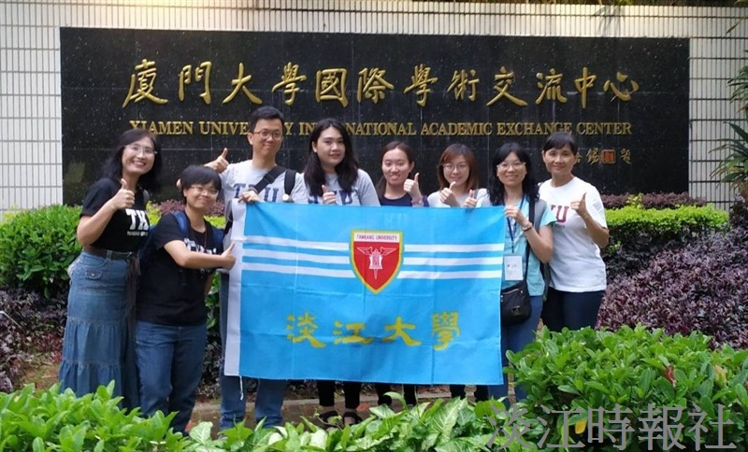
本團同仁於6月9日拜訪廈大國際合作與交流處時合影（圖／鄭惠蘭提供）

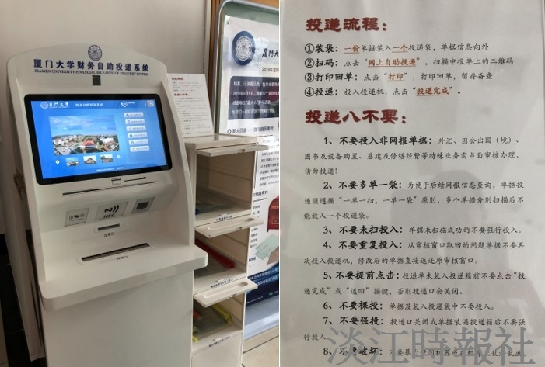
廈大在財務處設置2臺「財務自動投遞系統」，教職員依說明登錄後取得QR code並將單據和表單放入專用袋，投入此系統中即可。（圖／林昀龍提供）

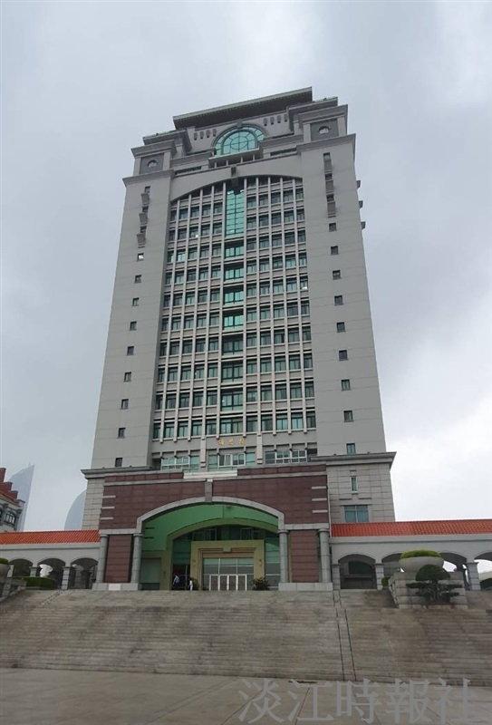
頌恩樓樓高21層，呼應建校始於1921年。廈大多數行政單位皆整合於此，方便訊息溝通傳遞，提升行政效能。（圖／李彩玲提供）

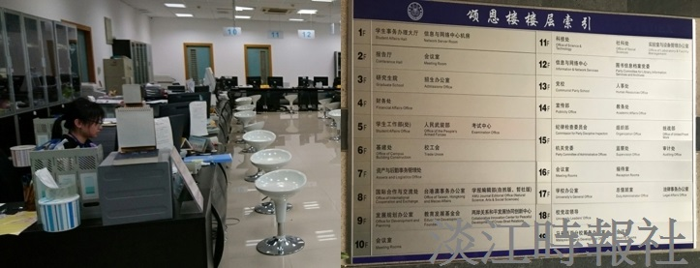
頌恩樓1樓的學生事務辦公室，將教務、學務等相關的行政服務櫃臺，整合在同一地點，方便學生相關文件申請與查詢，再至各樓層辦理。（圖／鄭惠蘭提供）

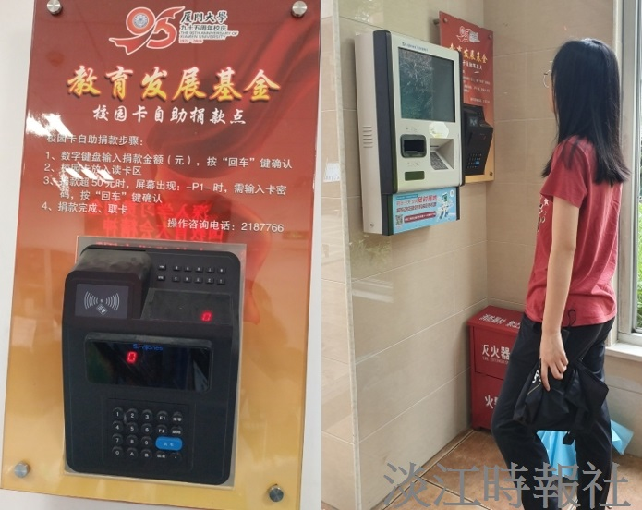
校園角落建置捐款設備，由在學時期培養愛校小額捐款。（圖／鄭惠蘭提供）

